Hoạt động trải nghiệm: Sinh hoạt theo chủ đề
TÌM HIỂU TRÒ CHƠI DÂN GIAN TRONG DỊP NĂM MỚI
I. YÊU CẦU CẦN ĐẠT:
- Nêu được một số cách so sánh giá một số loại hàng hoá phổ biến.
- Lựa chọn được một số mặt hàng phù hợp với khả năng tài chính của bản thân và gia đình.
- Tích cực tham gia các hoạt động chào đón năm mới của trường , lớp và gia đình.
- Năng lực tự chủ, tự học: Có ý thức phát huy việc lựa chọn được một số mặt hàng phù hợp với khả năng tài chính của bản thân và gia đình.
- Năng lực giải quyết vấn đề và sáng tạo: Biết điều chỉnh cảm xúc và suy nghĩ của bản thân trong một số tình huống đơn giản.
- Năng lực giao tiếp và hợp tác: Biết trao đổi, góp ý cùng bạn trong giao tiếp.
- Phẩm chất nhân ái: Tôn trọng các thành viên trong gia đình; yêu quý, khích lệ các thành viên trong gia đình cùng nhau phát huy việc lựa chọn được một số mặt hàng phù hợp với khả năng tài chính của bản thân và gia đình.
- Phẩm chất chăm chỉ: Có tinh thần chăm chỉ rèn luyện để điều chỉnh cảm xúc của bản thân.
- Phẩm chất trách nhiệm: Lập kế hoạch đơn giản và thực hiện việc lựa chọn được một số mặt hàng phù hợp với khả năng tài chính của bản thân và gia đình.
II. ĐỒ DÙNG DẠY HỌC
- Kế hoạch bài dạy, bài giảng Power point.
- SGK và các thiết bị, học liệu phục vụ cho tiết dạy
III. CÁC HOẠT ĐỘNG DẠY HỌC CHỦ YẾU
TG | Hoạt động của giáo viên | Hoạt động của học sinh
5’ | 1. Khởi động:
 | - GV cho HS xem video những trò chơi dân gian độc đáo dịp Tết cổ truyền (https://youtu.be/5Y942V_HNAo)  – GV yêu cầu HS giới thiệu về trò chơi dân gian mà em biết trong dịp Tết.  -GV nhận xét, tuyên dương và dẫn dắt vào bài mới. | - HS xem video  -HS giới thiệu về trò chơi mà mình biết.  -HS lắng nghe
25’ | 2. Hình thành kiến thức mới:
 | Hoạt động 5. Thực hành so sánh giá một số loại hàng hoá phổ biến  1. Chia sẻ phiếu so sánh giá của một số mặt hàng phổ biến thường được sử dụng trong dịp đón năm mới  – GV yêu cầu HS chia sẻ phiếu so sánh giá một số mặt hàng phổ biến sử dụng trong dịp đón năm mới.  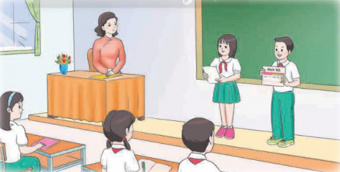  GV có thể đặt thêm một số câu hỏi để xác định HS có thực sự thực hiện phiếu so sánh giá không, chẳng hạn:  + Em đã thực hiện tìm hiểu giá của mặt hàng này như thế nào?  + Ai hỗ trợ em tìm hiểu giá của mặt hàng này?  -GV nhận xét ,tuyên dương  2. Thực hiện so sánh giá một số mặt hàng dựa trên phiếu so sánh của các thành viên trong lớp  – GV mời một số HS nhận xét và thực hiện so sánh giá một số mặt hàng của các thành viên trong lớp.  – GV cho HS làm việc nhóm 4 – 6 em thảo luận về lợi ích của việc so sánh giá cả hàng hoá trước khi quyết định mua sắm.  – GV yêu cầu đại diện một số nhóm báo cáo kết quả thảo luận.  – GV nhận xét và tổng kết hoạt động, chuyển tiếp sang hoạt động sau | – HS chia sẻ  – HS trả lời theo suy nghĩ.  -Lắng nghe  -HS nhận xét và so sánh  Học sinh thực hiện chia sẻ phiếu so sánh giá của một số mặt hàng phổ biến thường được sử dụng trong dịp đón năm mới với cả lớp.  -Đại diện báo cáo kết quả  -Lắng nghe.
 | Hoạt động 6. Thực hành lựa chọn những mặt hàng muốn mua phù hợp với khả năng tài chính của bản thân và gia đình  1. Sắm vai xử lí tình huống  - GV tổ chức cho các em chia thành nhóm và thảo luận về 2 tình huống trong sách trang 52.  - GV mời 2 nhóm lên sắm vai xử lý tình huống  Tình huống 1:  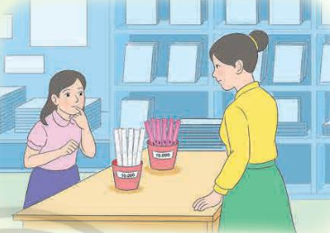  Tình huống 2:  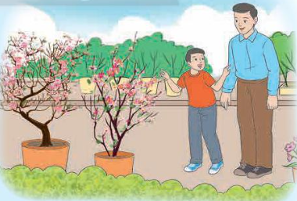  - GV yêu cầu HS chia sẻ cảm xúc, suy nghĩ của các em sau khi tham gia và quan sát xử lý tình huống.  -GV nhận xét , tuyên dương.  2. Chia sẻ cảm xúc, suy nghĩ của em sau khi xử lí tình huống  GV tổ chức cho HS chia sẻ cảm xúc, suy nghĩ sau khi các em xử lí tình huống  - GV gọi đại diện một số nhóm lên chia sẻ, các nhóm khác đặt câu hỏi để làm rõ (nếu cần);  - GV gợi ý để kết nối kiến thức – kĩ năng – thái độ: so sánh giá, mua sắm phù hợp với khả năng tài chính của bản thân và gia đình, và tiết kiệm tránh lãng phí.  -GV nhận xét , tuyên dương. | -HS thảo luận theo nhóm, viết ra giấy cách xử lí tình huống của nhóm:  + Nội dung Tình huống 1 giúp HS sắm vai xử lí tình huống liên quan đến khả năng tài chính của bản thân;  +Nội dung Tình huống 2 giúp HS sắm vai xử lí tình huống liên quan đến khả năng tài chính của gia đình;  -Cử đại diện nhóm sắm vai xử lí tình huống  -Đại diện nhóm chia sẻ cảm xúc, suy nghĩ sau khi xem các bạn xử lí tình huống.  -Tình huống 1: Nếu là Lan, em sẽ chọn mua loại 10000 đồng bởi vì công dụng của hai chiếc đều giống nhau.  -Tình huống 2: Em sẽ tư vấn bố mua cành đào. Bởi dùng một khoản tiền lớn để mua hẳn một cây đào mà chỉ sửdụng trong mấy ngày tết thì quá lãng phí.  -Em nghĩ là nếu mình có thể tiết kiệm được thì hãy tiết kiệm nhất có thể.  -Lắng nghe  -Đại diện nhóm đưa ra ý kiến cá nhân về cảm xúc, suy nghĩ sau khi xem các bạn xử lí tình huống.  -Lắng nghe
5’ | 4. Hoạt động nối tiếp.
 | - GV nêu yêu cầu và hướng dẫn học sinh về nhà cùng với người thân: Thực hiện lựa chọn được một số mặt hàng phù hợp với khả năng tài chính của bản thân và gia đình.  - Nhận xét sau tiết dạy, dặn dò về nhà. | - Học sinh tiếp nhận thông tin và yêu cầu để về nhà ứng dụng.  - HS lắng nghe, rút kinh nghiệm

IV. ĐIỀU CHỈNH SAU BÀI DẠY:
............................................................................................................................................................
............................................................................................................................................................

